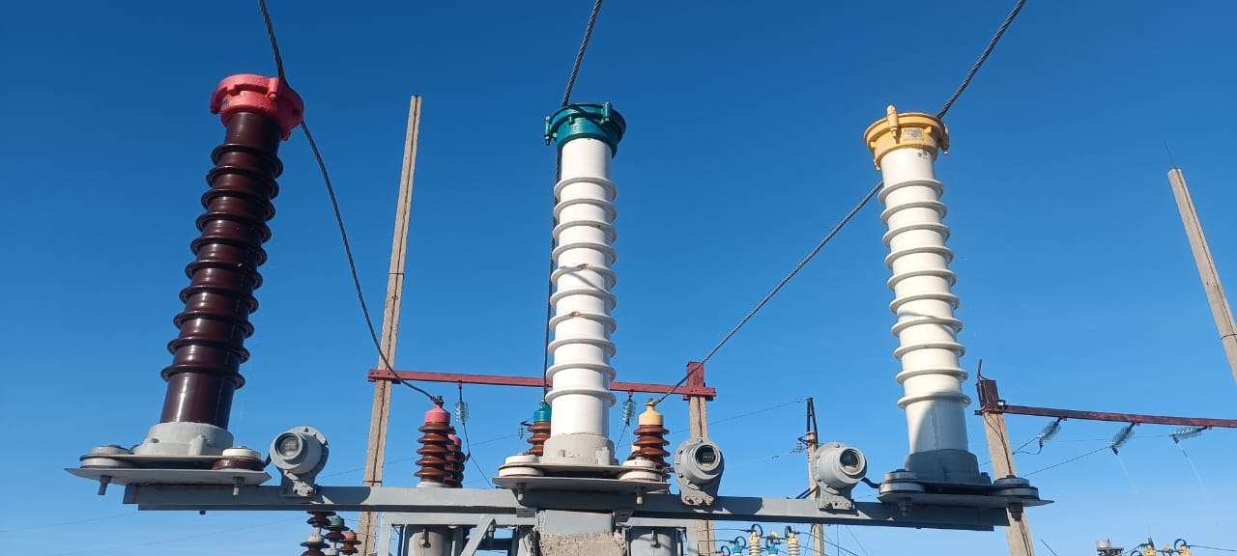

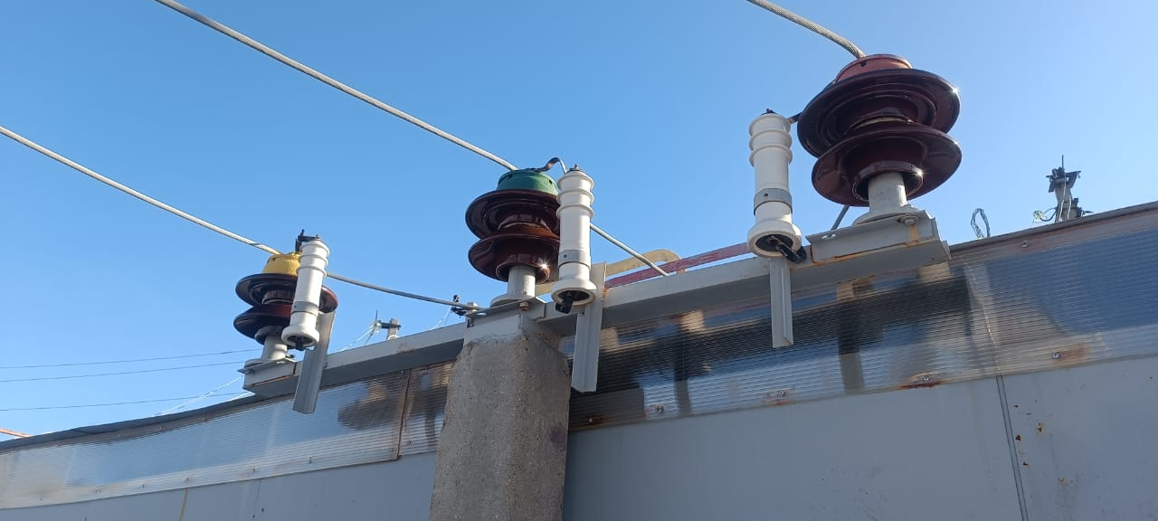

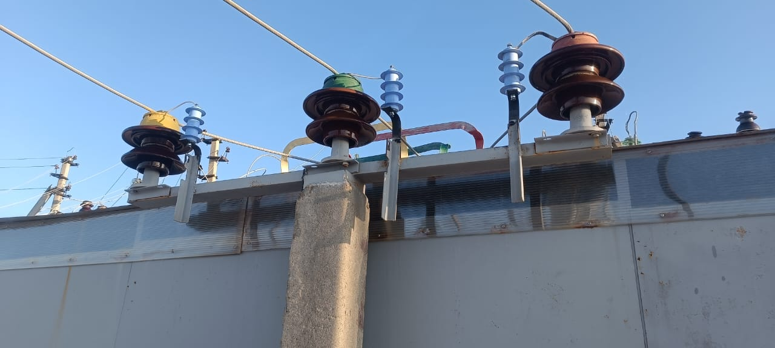

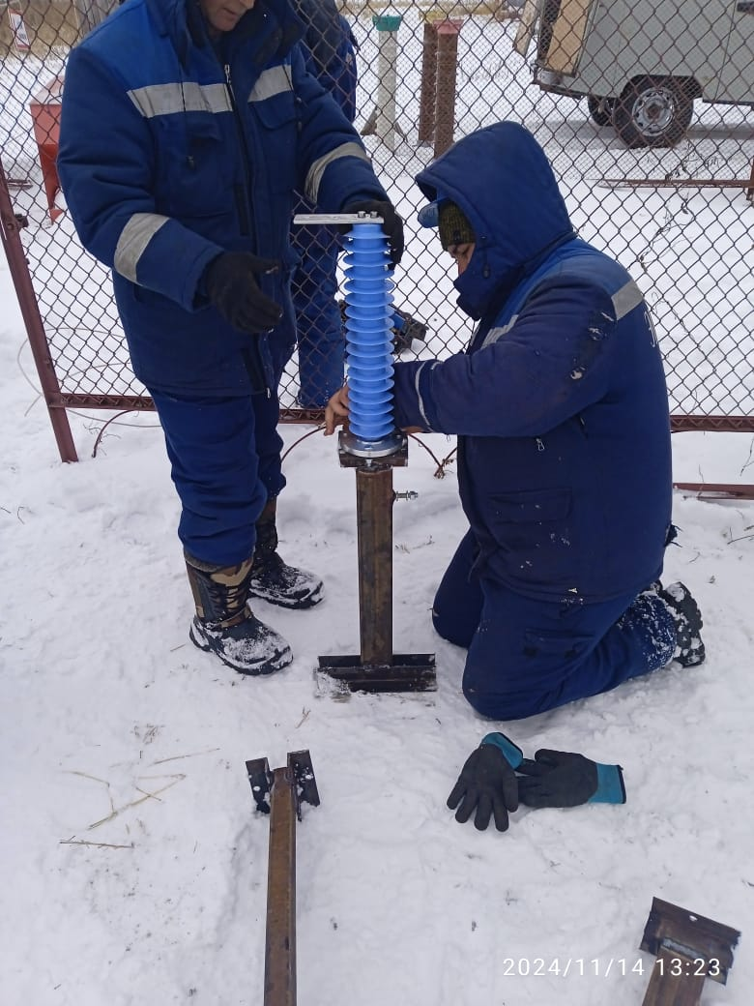

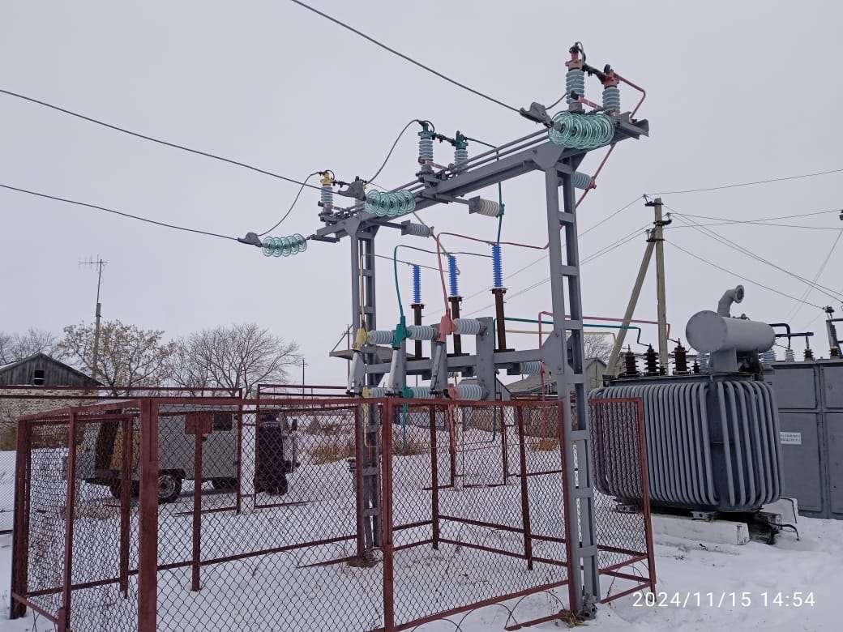

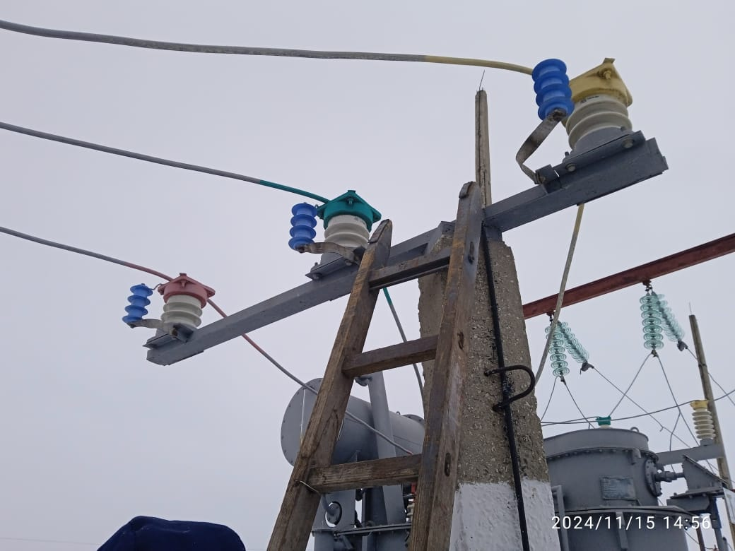

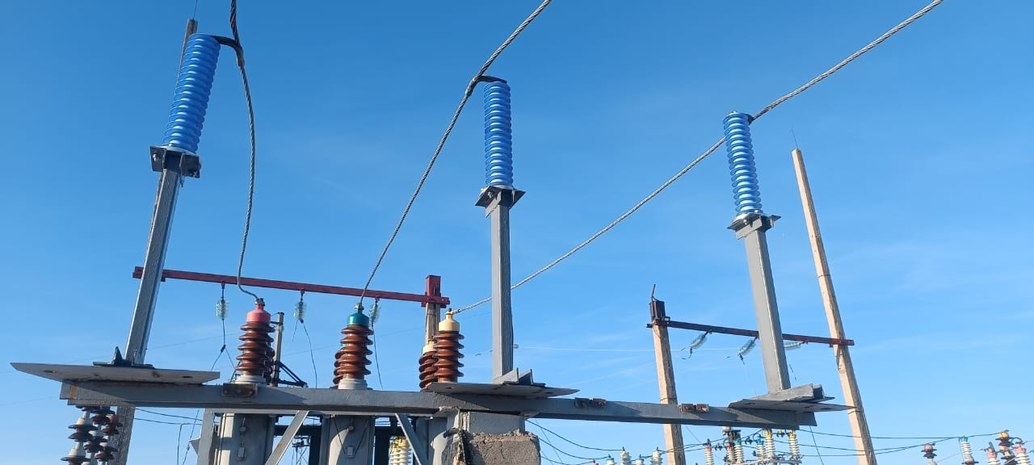

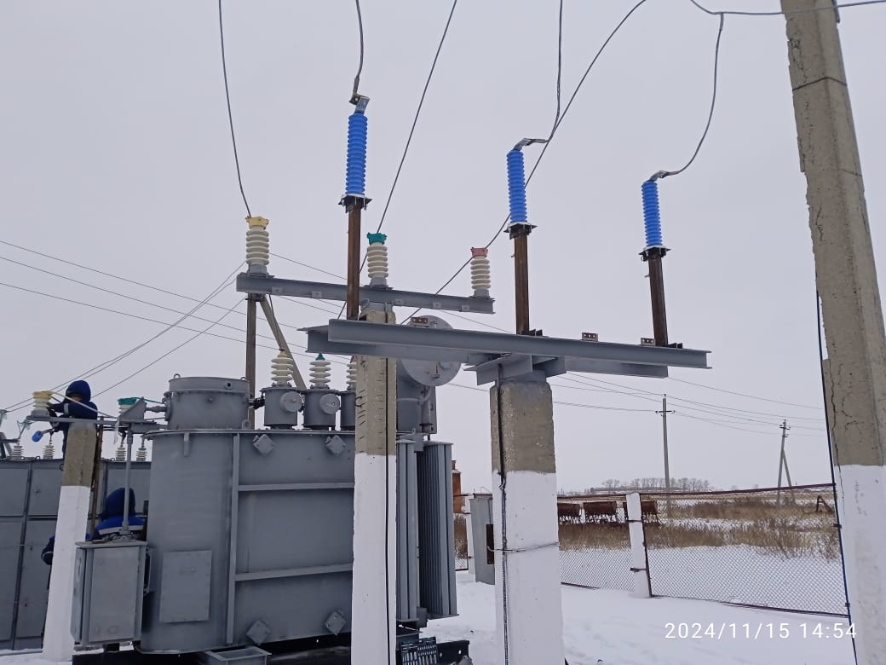

Рис. 1-2 до замены, рис. 3-7 после замены. Замена разрядников РВС-35 и РВО-10 на ОПН-35 и ОПН-10кВ.

1-2 сурет ауыстырғанға дейін.

3-7 сурет ауыстырғаннан кейін. РВС-35 және РВО-10 разрядтауыштарын ОПН-35 және ОПН-10кВ-да ауыстыру.

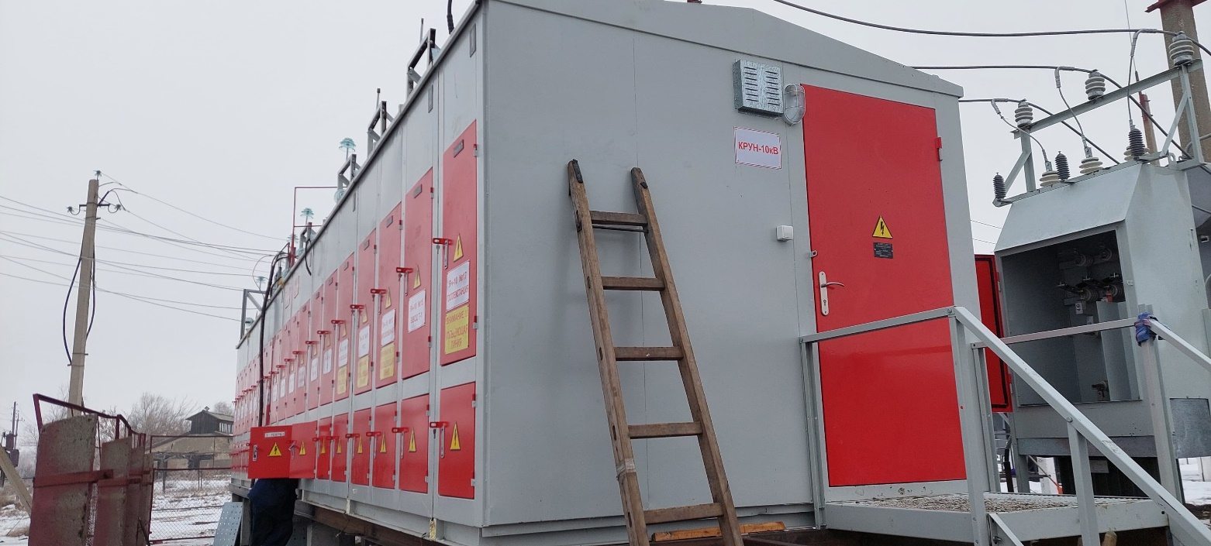

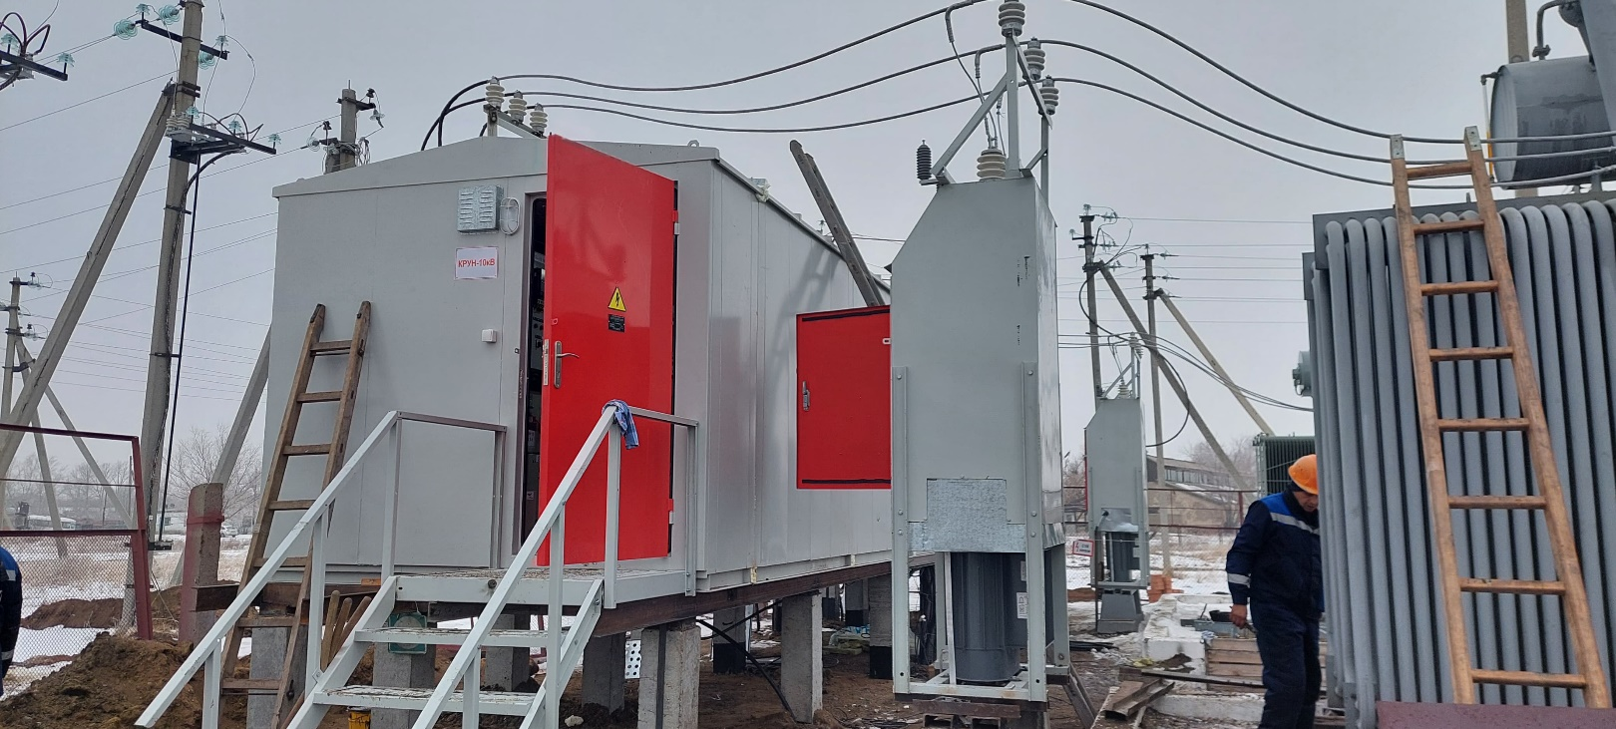

Рис. 8-9. ПС 35/10кВ «Заречная» (ОПХ) Костанайский ЛПУ – замена ячеек 10кВ IСШ-10 кВ, пуско-наладочные работы.

8-9 сурет. ҚС 35/10 Кв «Заречный» Қостанай ЖҚСУ 10кВ IСШ-10 кВ ұяшықтарын ауыстыру, іске қосу-жөндеу жұмыстары.

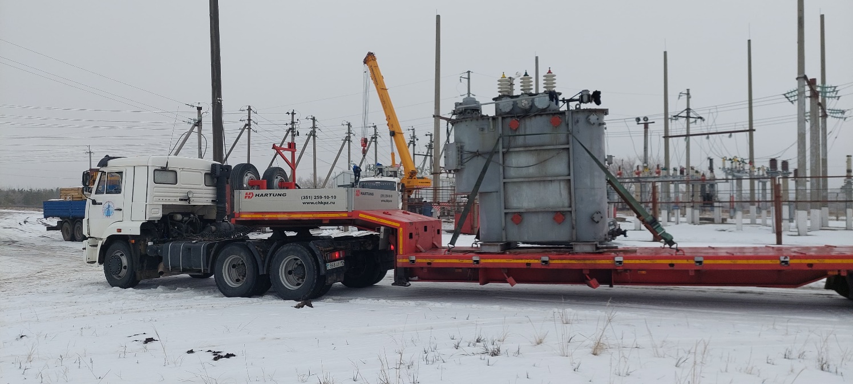

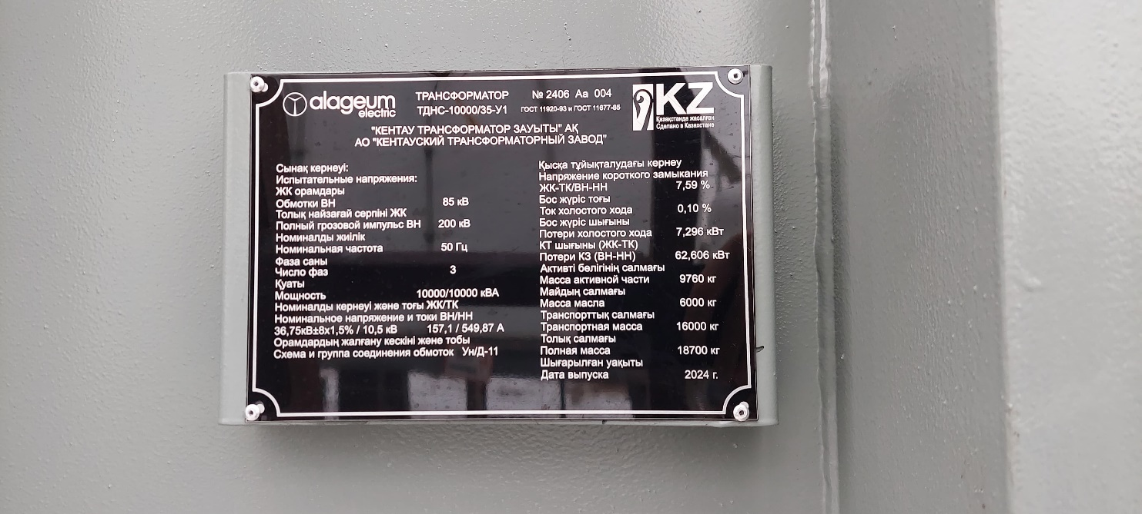

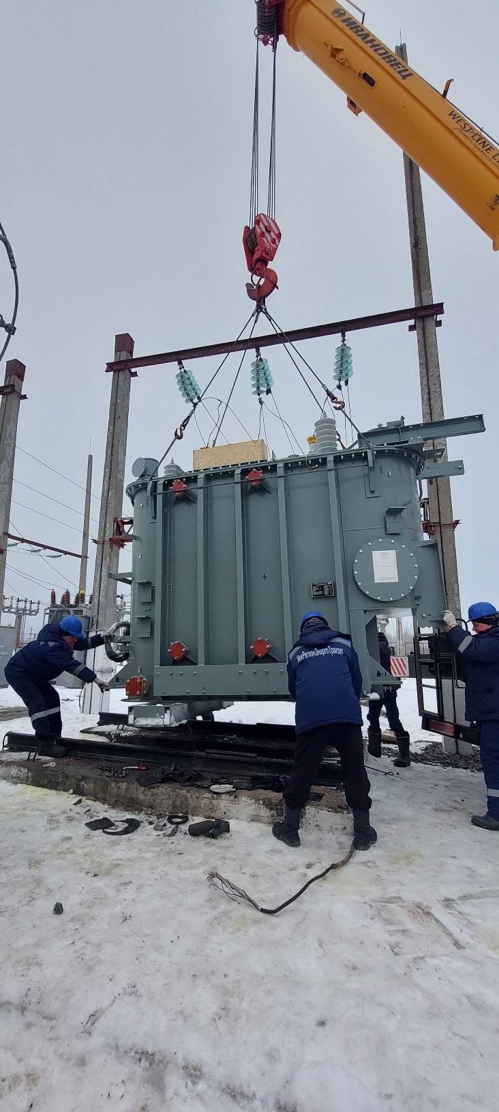 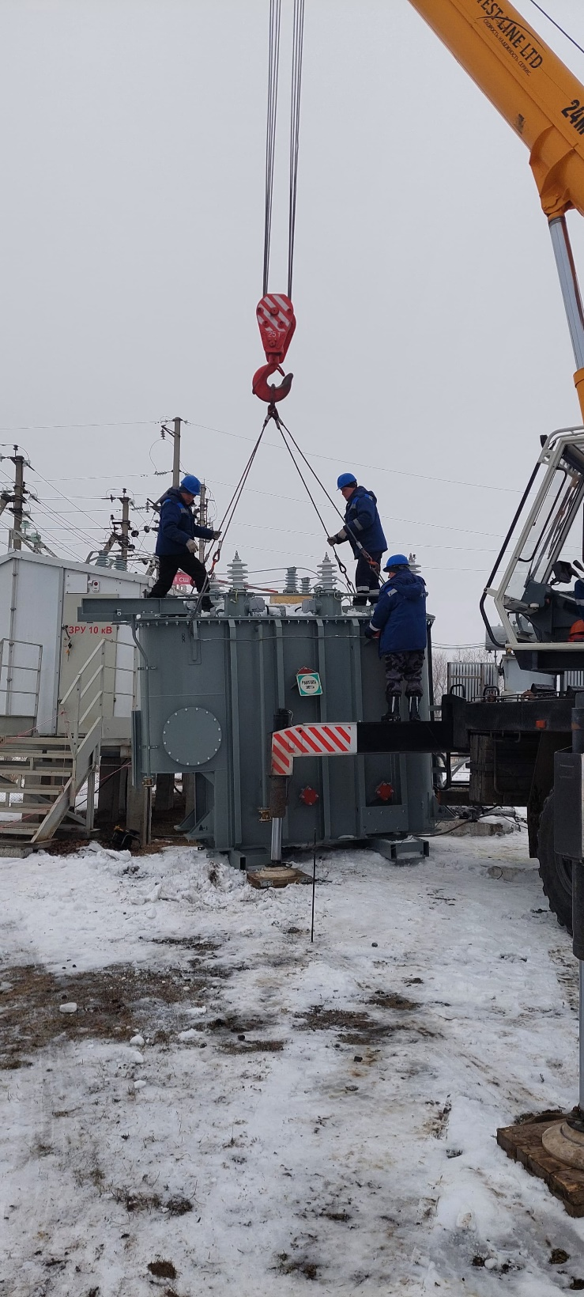

Рис. 10-13. ПС 35/10кВ «Мичурина» Костанайский ЛПУ – замена силового трансформатора «Т-1».

10-13 сурет. ҚС 35/10 Кв «Мичурин» Қостанай ЖҚСУ қуат трансформаторын ауыстыру «Т-1».